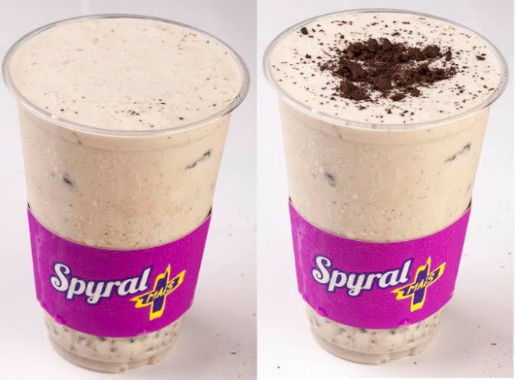

**Versão 1.0**

**Janeiro/2018**

**MILK SHAKE OVOMALTINE P/M/G**

**Milk Shake OVOMALTINE**

**Ingredientes: Copo (300ml): Copo (440ml): Copo (700ml):**

Base Láctea Lacto Pró Baunilha 160g (5 voltas e o bico) 230g (9 voltas e o bico) 300g (11 voltas e o bico)

Ovomaltine 20 g 40 g 60 g

Leite marca do copo marca do copo marca do copo

Copo descartável 1 unidade 1 unidade 1 unidade

Canudo descartável 1 unidade 1 unidade 1 unidade

Tampa descartável 1 unidade 1 unidade 1 unidade

Cinta Spyral + 1 unidade 1 unidade 1 unidade

**Modo de Preparo:**

Acomodar o logo Spyral sobre o copo. Colocar o leite, base láctea e o ovomaltine. Acoplar a tampa Duomo no copo e encaixar o *spinner* para misturar a base láctea e o leite/ ovomaltine. Fazer movimentos circulares e de cima para baixo para misturar por completo.

Finalizar o processo levantando retirando o copo e entregando para o cliente com o canudo.

**Validade e temperatura:**

Base láctea: Após aberto 2 dias em refrigerador.

Na desabilitação, colocar no refrigerador.

**Ovomaltine**: 10 dias após aberto em recipiente fechado.

Manter no local fresco e seco.

Leite: 48 horas após aberto